Este primero fue sin normalizar ni nada, se uso representación de texto TF-IDF y Logistic regression

Igual sin nada con TF-IDF

Frecuencia

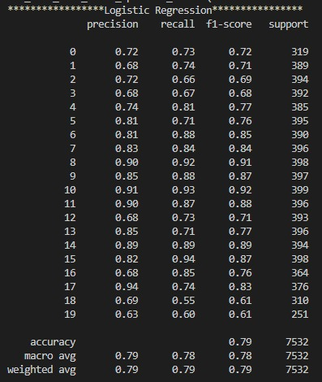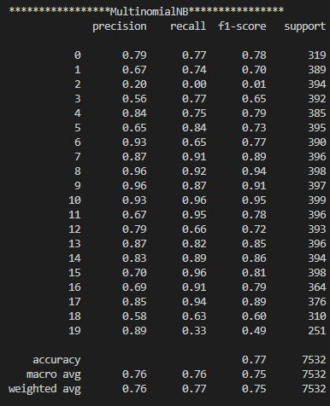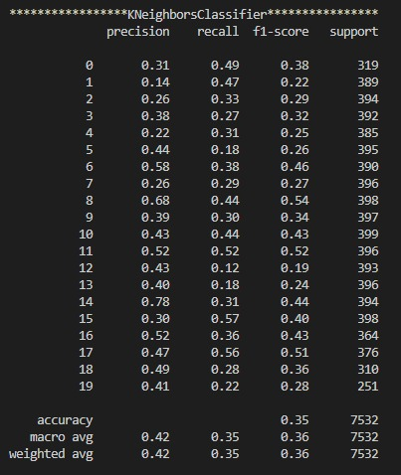

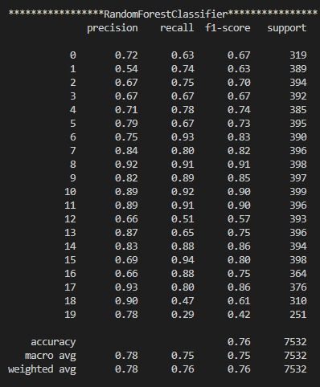

BINARIO

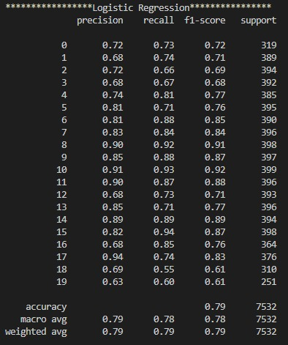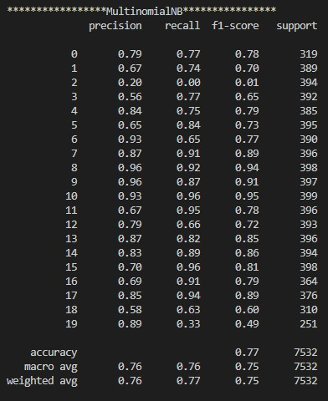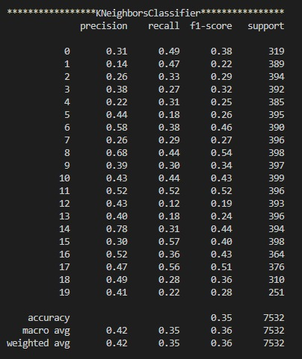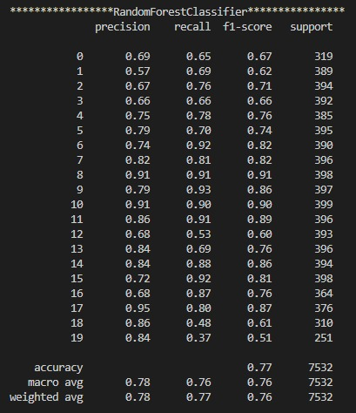

Sin stopwords y TFIDF

Stopwrodsenglish and TFIDF

STOPWORDS y BINARIO

FRECUENCUA Y STOPWORS

LEMATIZADO FRECUENCIA

LEMATIZAR TFIDF

LEM STOP TFDFIDF

LEM STOPWORDS FRECUENCIA

LEM SW CT TFIDF

